Муниципальное бюджетное общеобразовательное учреждение

«Куединская средняя общеобразовательная школа №1 им. П.П. Балахнина»

Муниципальный конкурс методических разработок

«Уроки Победы»

Номинация

«Лучший классный час»

Тема классного часа

«Мы помним! Мы гордимся!»

Автор: Чикурова Надежда Викторовна,

учитель высшей квалификационной категории

МБОУ «Куединская средняя

общеобразовательная

школа №1 им. П.П. Балахнина»

Куеда, 2020г.

**Классный час «Мы помним! Мы гордимся!», посвященный празднованию 75-летия победы в Великой Отечественной войне.**

**Цель:** создание условий для воспитания патриотических чувств обучающихся.

**Задачи:**

* 1. Формировать представление об истории ВОВ, используя различные виды деятельности;
  2. Пробуждать интерес к прошлому нашего края, района;
  3. Познакомить с некоторыми военными действиями во время Великой Отечественной войны, с героями - участниками боевых действий;
  4. Показать мужество и героизм людей в ходе Великой Отечественной войны;
  5. Развивать чувство коллективизма;

**Планируемые результаты:**

**Предметные:**

- обогатить знания детей о героическом прошлом нашей страны, края, района

- обогатить знания детей о ветеранах - участниках ВОВ.

**Метапредметные**:

- формировать умение выделить важную информацию, сделать вывод по ней и дать обратную связь.

- вступать в учебное сотрудничество с учителем и одноклассниками, осуществлять совместную деятельность в группах.

**Личностные**:

 - формировать уважение к Родине, гордость за нее;

– формировать жизненное самоопределение личности;

– формировать нравственно-этическую ориентацию

**Оборудование:** компьютерное и мультимедийное оборудование.

Время, рекомендуемое для проведения классного часа – 40-45 минут.

Сценарий классного часа может быть использован в 1-2 классах общеобразовательной школы. Для 3-4 классов могут быть немного изменены вопросы и добавлена информация.

**Сценарий классного часа**

**Вступление.**

-Дорогие ребята! Мы родились и выросли в мирное время. Для нас война — история. Славной победе нашего народа в Великой Отечественной войне мы посвящаем классный час. В 2020 году исполняется 75 лет со дня Победы в Великой Отечественной войне.

-Как вы считает, война, это плохо? Почему?

- Да, война это самое страшное на земле, потому что погибают люди, разрушаются города и в мире столько боли и тревоги за своих близких и родных.

*Мы знаем по сбивчивым трудным рассказам о горь­ком победном пути.*

*Поэтому должен хотя бы наш разум дорогой Победы пройти.*

*И мы разобраться обязаны сами в той боли, что мир перенес.*

*Конечно, мы смотрим иными глазами, такими же полными слез. (Юрий Поляков)*

- Сегодня мы вспомним дра­матические и героические события этой войны, чтобы понять, какой ценой далась советскому народу Великая Победа.

- Наш классный час называется «Мы помним! Мы гордимся!». Как думаете, что сегодня будем вспоминать? Чем гордиться?(Приложение №3 сл.1)

- По ходу нашего классного часа я буду вам задавать вопросы, вы будете работать в командах и записывать ответы на путевом листе. (Приложение №1)

За правильные ответы команда получит жетон. (Приложение №2)

Итоги этой викторины мы подведем в конце классного часа.

**Основная часть.**

**1 тур викторины.**

**«Никто не забыт, и ничто не забыто»** (Приложение №3 сл.2)

Вспомним некоторые события, которые происходили во время Великой Отечественной войны.

1. **Вопрос: Когда началась Великая Отечественная война?** (Приложение №3 сл.3)

а) 9 мая 1941 года

б) 22 июня 1941 года

в) 22 июня 1945 года

Учащиеся обсуждают в группе и записывают в путевой лист ответ.

**Ответ:** 22 июня 1941 года.

79 лет назад неожиданно, без объявления войны на нашу Родину напала фашистская Германия.

-22 июня в 3 часа 15 минут утра немецкие войска перешли границы Советского Союза - так называлась наша Родина.

На борьбу с немецко-фашистскими захватчиками поднялся весь наш народ. На фронт уходили и старые, и молодые. В тылу оставались женщины, старики, дети. Немало выпало испытаний на их долю. Они рыли окопы, вставали к станкам, гасили на крышах зажигательные бомбы, выращивали хлеб, вязали теплые вещи для бойцов. Повсюду звучал девиз: **«**Все для фронта, все для победы».

*(звучит песня «Вставай страна огромная…»)*(Приложение №3 сл.4)

- Каждый день эшелоны увозили бойцов на фронт. Идя в бой, бойцы давали клятву Родине в том, что не щадя своей жизни ради победы над врагом, волю свою, силы свои и кровь свою, капля за каплей отдадут за счастье своего народа и горячо любимую Родину.

Немецкое командование разработало план по уничтожению города Москвы. Они считали, что падение Москвы будет означать победу над Россией. Враг стоял у стен Москвы. В эти дни 120 тысяч москвичей – рабочие, служащие, студенты, ученые, инженеры – добровольно вступили в ополчение.

В боях за Москву люди совершали подвиги. Один из таких подвигов мы сейчас вспомним.

В неравный бой с фашистами вступили панфиловцы. На них шли десятки немецких танков. "Велика Россия, а отступать нам некуда! За нами Москва!" С такими словами к солдатам обратился политрук Клочков. Четыре часа длился этот легендарный бой. Защищая столицу, почти все бойцы погибли. (Приложение №3 сл.5)

**2 вопрос: Сколько героев панфиловцев защищало столицу?**

а) 100

б) 10

в) 28

Ответ: 28 человек (Приложение №3 сл.6)

Война – какое страшное слово. Сколько горя и слез принесла война!

Война - это 1725 разрушенных и сожженных городов и посёлков, свыше 70 тысяч сёл и деревень в нашей стране.

Белорусскую деревню Хатынь фашисты сожгли. Всех ее жителей и их дома.

(Приложение №3 сл.7)

Это было так: 22 марта 1943 года небольшую деревню Хатынь окружили немцы. Солдаты врывались в крестьянские хаты и выбрасывали людей на улицу. Жителей сгоняли в сарай. В нём становилось всё теснее и теснее. Матери пытались успокоить детей, но сами не могли сдержать слёз. В сарай прикладами затолкали стариков. Фашисты обложили сарай соломой, облили бензином и подожгли. Их сжигали живыми. Многие пытались вырваться из огня. Но их расстреливали из автоматов. Для 149 жителей Хатыни этот день стал последним. Мученическую смерть приняли 75 детей.

**3 вопрос: Как вы думаете, какой памятник был возведен в память об этой трагедии?**

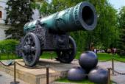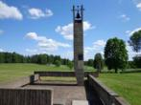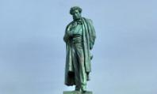а) б) в)

(Приложение №3 сл. 8)

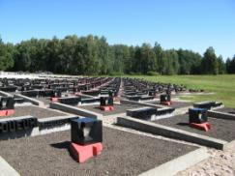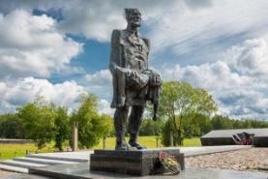Ответ: а.

Мемориальный комплекс «Хатынь» (Приложение №3 сл.9)

Война - это 20 часов у станка в день. Это кровавые мозоли на ладонях таких же девчонок и мальчишек, как ты.

Война –это блокада Ленинграда. (Приложение №3 сл.10)

Это тонны бомб и снарядов, падающих на мирных людей.

Это 125 граммов хлеба в сутки. Голод, холод, болезни; тысячи погибших… Еще 8 сентября 1941 года гитлеровцы прорвались к Ладожскому озеру и захватили Шлиссельбург, отрезав Ленинград от страны. Связь с ним поддерживалась только по воздуху и через Ладожское озеро, по которому зимой была проложена ледовая трасса — легендарная «Дорога жизни».

**4 вопрос: Сколько дней длилась блокада Ленинграда?**

а) 30 дней

б) 100 дней

в) 900 дней

Ответ: 900 дней (Приложение №3 сл.11)

Самое крупное танковое сражение состоялось 12 июля 1943 года. В этом бою с каждой стороны участвовало около 1200 танков. Наши войска выстояли в четырехдневном ожесточенном сражении, а противник утратил свои наступательные возможности.

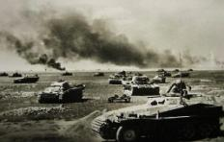

(Приложение №3 видеофрагмент сл. 12)

**5 вопрос: Возле какой деревни проходило танковое сражение?**

а) Трегубовка

б) Прохоровка

в) Малаховка

Ответ: Прохоровка (Приложение №3 сл.13, видеофрагмент сл.14)

Много было еще разных сражений, в которых наши советские люди проявляли героизм, погибали за то, чтобы наша Родина была свободной, чтобы люди жили счастливо.

30 апреля 1945 года красноармейцы подняли Красное знамя над Рейхстагом в Берлине. Враг окончательно был побежден.

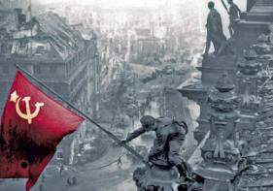

(Приложение №3 сл.15)

**6 вопрос: Назовите дату окончания Великой Отечественной войны**

а) 9 мая 1945 год

б) 22 мая 1945 год

в) 1 сентября 1941 год

Ответ: 9 мая 1945 год (Приложение №3 сл. 16)

Великая Отечественная война - трагической и героическая история нашего народа. Эта война коснулась каждой семьи. Пермский край в военные годы был тыловым регионом. Здесь не было военных действий. Но вклад жителей в победоносное окончание войны был значительным.

Особенную помощь воинам приносило оружие и машины, которые создавались в Перми (Молотове).

1. **тур «Пермские боевые машины»** (Приложение №3 сл.17)

Около одного из заводов Перми на постаменте стоит бронекатер. Моряки-десантники прозвали его «речным танком». Такие бронекатера участвовали в обороне Сталинграда, освобождении Бухареста, Вены, Белграда, приняли участие в боях против японцев в Маньчжурии.

(Приложение №3 сл.18) 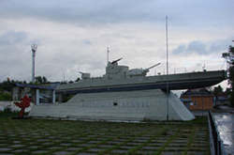 **Бронекатер АК-454**

**7 вопрос: Как называется завод, выпускавший в годы войны «речные танки»?**

а) Волга

б) Москва

в) Кама

**Ответ:** судостроительный завод «Кама» (Приложение №3 сл.19)

На Мотовилихинских заводах в 1941 году был налажен выпуск знаменитой «сорокопятки». Германским оружейникам так и не удалось изготовить подобное по своим возможностям оружие.

**8 вопрос: О каком оружии идет речь?**

а) пушка

б) пулемет

в) танк

(Приложение №3 сл. 20)

**Ответ:** Легкая полковая пушка, наносящая значительный урон технике противника благодаря своей мобильности (Приложение №3 сл.21)

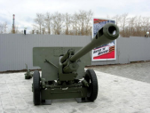

«Пермский комсомолец», «Пермский пионер», «Пермский ремесленник», «Пермский медик», «Пермский колхозник», «Дзержинец», «Сталинец», «Пермский художник».

**9 вопрос: Какая боевая машина носила такие имена?** (Приложение №3 сл. 22)

а) танк

б) самолет

в) вездеход

**Ответ:** самолет

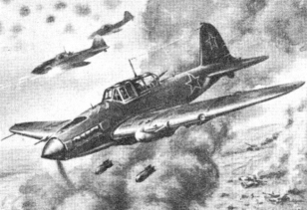 (Приложение №3 сл.23)

**3 тур «Вклад Куединского народа в Победу».** (Приложение №3 сл.24)

В время ВОВ тяжелый труд лег на плечи женщин, стариков подростков нашего Куединского района. Наш район был сельскохозяйственным.

Колхозники не ограничивались тем, что самоотверженно трудились в тылу. Они стремились своими средствами помочь государству в обеспечении Красной Армии всем необходимым.

Собрали теплых вещей: валенок 3000 пар, полушубков и фуфаек – 882, других теплых вещей более 10 тыс. штук, колхозы и совхозы сдали в фонд обороны 154578 пудов зерна, 11400 пудов мяса, 40 тыс. литров молока. (Приложение №3 сл.25)

29 декабря 1942 года в районной газете «Куединский льновод» появилась заметка: «Вношу 100 тыс. рублей» «Я, бывший красноармеец, а теперь председатель колхоза «Вильсюрес» И.Я. Минаев вношу на строительство боевых самолетов из личных сбережений 100 тыс. рублей и призываю последовать моему примеру».

Родина высоко оценила вклад трудящихся Куединского и Большеусинского районов в достижении победы. Более 10 тысяч наших земляков награждены медалью «За доблестный труд в годы Великой Отечественной войны 1941-1945гг.»

**Вот, что вспоминает о жизни в те времена Беляева Зоя Васильевна**

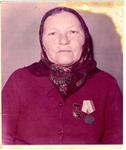 (Приложение №3 сл.26)

«Тяжёлые это были годы: война, голод. Пекли лепёшки из липовых листьев, ели пиканы, сиргибузы, щавель. Собирали гнилую картошку на поле. Закончила 4 класса школы. После школы пошла работать. Пасла телят, овец, работала дояркой. Одну зиму ездила на лесозаготовки. Из обуви – лапти. Спали на соломе. Но никогда не унывали. Даже частушки про себя складывали». Зоя Васильевна почти всю жизнь проработала дояркой. Награждена медалью «За доблестный труд в Великой Отечественной войне 1941—1945 гг.», юбилейными медалями, почетными грамотами.

**10 вопрос: Какой военной профессии велось обучение в Куеде с июля 1942 года по 1944 год.**

(Приложение №3 сл.27)

а) моряки

б) танкисты

в) летчики

Ответ: летчики

В июле 1942 года на базе аэроклуба, который был эвакуирован в Куеду, была организована 2-я школа пилотов ВВС ВМФ первоначального обучения. Началось обучение летчиков морской авиации.

Этим же летом 1942 года было сформировано 11 экипажей ПО-2 (самолет, летчик, инструктор). Штаб летной школы разместили в старом здании райисполкома. Занятия по теории проводились в здании, которое было построено для аптеки, но аптека в это здание вселилась только после того, как в 1944 году съехала летная школа. К августу 1942 года школа располагала аэродромами в Куеде, Чернушке, Рабаке, Ершовке. Учебные эскадрильи и авиамоторные мастерские находились в Чернушке. Курсанты, овладев боевым самолетом, с аэродромов улетали на фронт на своих самолетах. Летная школа пробыла в Куеде до осени 1944 года, затем была переправлена на станцию Безенчук Куйбышевской области. (Приложение №3 сл.28)

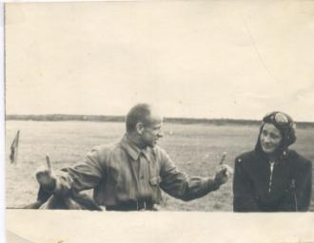 инструкторы Устинов, М.Скворцова 1942г. Куеда

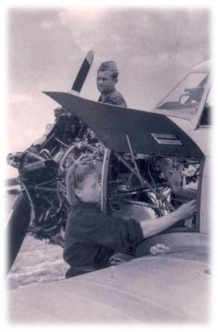 Анна Шмелькова -инструктор,1944г. Куеда

5 мая 2010г. в п. Куеда на здании, расположенном на углу улиц Советская и Труда, в честь 65-летия Великой Победы, была открыта мемориальная доска в память о 2-ой школе пилотов ВВС ВМФ.

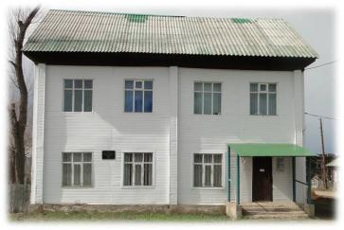

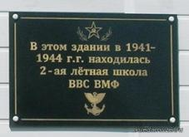 (Приложение №3 сл.29)

Среди земляков есть Герой Советского Союза- Кокорин Федор Савинович.

(Приложение №3 сл. 30)

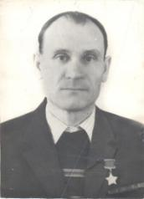

Родился в 1918 г. д. Малые Кусты Большеусинского (ныне Куединского) района.

Окончил полковую школу, офицерские курсы. Был назначен командиром стрелковой роты 4-го гвардейского стрелкового полка 6-й гвардейской Краснознаменной стрелковой дивизии. За участие в форсировании Припяти и проявленные в боях отвагу и мужество Ф.С. Кокорину 16 октября 1943 года присвоено звание Героя Советского Союза.

**11 вопрос: В честь какого героя-земляка названа улица в нашем поселке?**

(Приложение №3 сл.31)

а) Байгулов

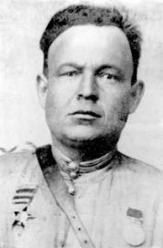б) М.С. Ехлаков

в) С.А. Есенин

г) Дягилев

Ответ: М.С. Ехлаков – полный кавалер ордена Славы.

(Приложение №3 сл.32)

Ехлаков Мартемьян Сарапионович. Награжден орденами Красной Звезды, Славы 3-х степеней, медалями, в том числе «За отвагу». Участвовал во многих боях, ходил в разведку. 27 февраля 1945 года при ведении инженерной разведки в Германии старшина Ехлаков погиб.

(Полным кавалером ордена Славы является еще один наш земляк – Кузнецов Марк Петрович)

**12 вопрос: Имя какого ветерана Великой Отечественной войны носит Куединская школа №1?**

а) Ехлаков М.С.

б) Кокорин Ф.С.

в) Балахнин П.П.

Ответ: Павел Прокопьевич Балахнин (Приложение №3 сл.33)

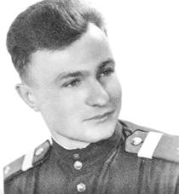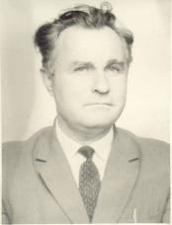

(Приложение №3 сл.34)

Родился в д. Куеда. Учился в Куединской школе**.** В 1942 году был призван на фронт и направлен в Ленинградское авиационно-техническое училище имени К.Е.Ворошилова. По окончании училища в 1943 году  был направлен на Волховский фронт в 448-ой штурмовой авиаполк механиком для обслуживания боевых самолётов ИЛ-2. Принимал участие в освобождении Ленинграда. В начале 1944 года в составе 1-ого Белорусского фронта участвовал в боевых действиях при освобождении Белоруссии, Польши, разгроме немецко-фашистских войск Германии. Победу встретил в мае 1945 года на берегу реки Эльба.

За годы Великой Отечественной войны Павел Прокопьевич Балахнин награжден орденом Отечественной войны II степени, медалями «За освобождение Варшавы» и «За взятие Берлина». Затем Павел Прокопьевич был учителем, директором нашей школы. Являлся «Почетным жителем района». С 2015 года наша школа носит имя Павла Прокопьевича Балахнина.

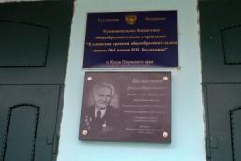

Мемориальная доска на здании школы. (Приложение №3 сл.35)

Куеда принимала эвакуированных из фронтовой полосы. Для прибывающих в тыл детей в районе было создано несколько детских домов, в том числе в Ошье, Бикбарде, Аряже. Большая часть детей – эвакуированные из блокадного Ленинграда.

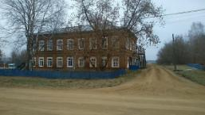

Детский дом в с. Аряж

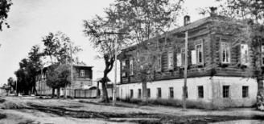

Детский дом в с. Бикбарда

(Приложение №3 сл.36)

*Давно умолк последний выстрел,*

*Последний стон сороковых.*

*Спешат года походкой быстрой,*

*И тает строй солдат живых.*

*За наши жизни умирали*

*Те, кто сегодня старики.*

*С последним выдохом кричали:*

*«Вперед!» - смертям всем вопреки.*

Более 13 тыс. жителей нашего района были призваны на защиту нашей Родины. Более 5 тысяч не вернулись в родные села и деревни. Но мы помним о бесстрашном подвиге наших земляков и гордимся ими.

Война длилась 1418 дней и ночей. В этой войне погибло примерно 27 миллионов человек.

Почтим память погибших воинов, защищающих нашу Родину минутой молчания.

Никто не забыт и ничто не забыто!

Вечная слава героям! (Приложение №3 сл.37)

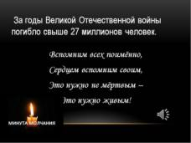

- И вот настал долгожданный День Победы.

*(Звучит песня «День Победы»)* (Приложение №3 сл.38)

- Радовались все: и взрослые, и дети. В приближении этого дня принимали участие весь народ: и стар, и млад.

Чтобы почтить память павших в этой страшной войне, почти в каждом населенном пункте, люди стали возводить памятники и целые мемориалы.

**13 вопрос: Какие памятники возведены в Куеде?** (Приложение №3 сл.39)

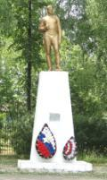

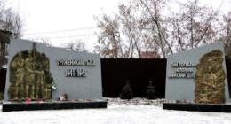

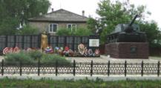

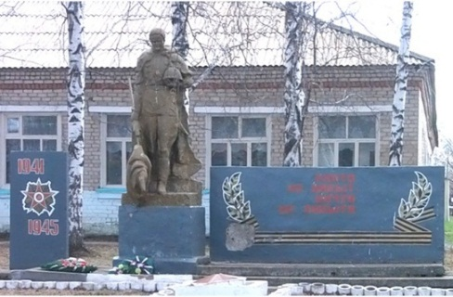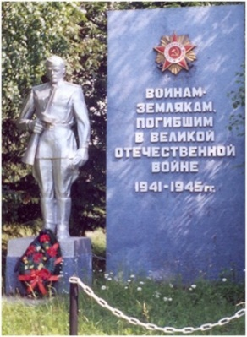

Правильный ответ: а, б, д

а) Памятник «Землякам-куединцам, погибшим в Великой Отечественной войне 1941-1945г.г.» построен на средства, собранные населением поселка. Установлен памятник на стадионе п. Куеда, открыт в 1974 году.

б) Мемориал землякам, погибшим в годы Великой Отечественной войны 1941 – 1945 гг. состоит из самоходной установки ИСУ-152 которая напоминает о подвиге братьев Кочевых, Стены памяти с именами погибших и Вечного огня. Установлен в Куеде в 1987 г.

в) Памятник «Воинам-землякам, погибшим в Великой Отечественной войне 1941-1945 гг.» в с. Урада открыт 9 мая 1980 года.

г) Памятник в с. Б. Гондырь «Никто не забыт, ничто не забыто» расположен в центре села, установлен в 1971 году.

д) Памятник труженикам тыла и погибшим воинам интернационалистам открыт 18 ноября 2019 года в п. Куеда.

Стихотворение Алексея Соколова-Волгоградского «Прошла война, прошла отрада…»

*Прошла война, прошла отрада,*

*Но боль взвывает к людям:*

*«Давайте, люди, никогда*

*Об этом не забудем.*

*Пусть память верную о ней*

*Хранят, об этой муке,*

*И дети нынешних детей,*

*И наших внуков внуки».*

Несколько лет назад появилась хорошая традиция. В День Победы люди прикалывают на лацкан одежды георгиевскую ленточку, в знак памяти о боевых заслугах нашего народа. Сегодня такие ленточки я хочу подарить каждому из вас, чтобы сегодня и впредь вы гордились и помнили о боевых подвигах ваших дедов и прадедов.

*(Звучит «Георгиевский марш»)* (Приложение №3 сл.40)

- Ребята, принимаете ли вы участие в движении «Бессмертный полк»? (Приложение №3 сл.41)

- Почему называется «Бессмертный полк»?

- На следующем классном часе вы расскажите о ваших предках, ветеранах ВОв, ветеранах тыла.

- Я тоже принимаю участие в этом шествии. Мой дядя Дьяков Михаил Васильевич. В 1943 году ушел на фронт. Его места боевых сражений: Третий Украинский фронт, Курско-Орловская дуга, Венгрия – Будапешт, Австрия – Вена. Затем он вернулся домой и трудился здесь в Куединском районе.

(Приложение №3 сл.42)

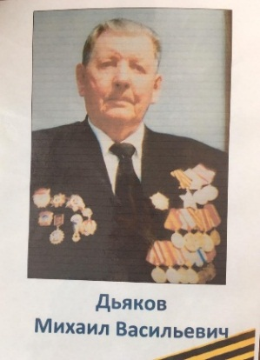

- Я думаю, что вы поддержите эту традицию и примите участие в шествии «Бессмертный полк».

**Заключение.**

(Приложение №3 сл.43)

- Ребята, о чем сегодня говорили на классном часе?

- Почему нам надо помнить эту страшную войну? Почему надо помнить и гордиться героями ВОВ?

- 2020 год объявлен годом Памяти и Славы! В этом году мы празднуем 75-летие Великой Победы!

- А сейчас подведем итоги нашей викторины. Посчитайте свои жетоны.

Команды награждаются грамотами. (Приложение №4)

*Берегите Россию –нет России другой!*

*Берегите ее тишину и покой,*

*Это небо и солнце, этот хлеб на столе*

*И родное оконце в позабытом селе…*

*Берегите Россию, без нее нам не жить.*

*Берегите ее, чтобы вечно ей быть*

*Нашей правдой и силой,*

*Всею нашей судьбой.*

*Берегите Россию – нет России другой! (С. Синицын)*

- Я желаю, чтобы в вашей жизни всегда было чистое небо над головой и рядом родные и близкие люди.

- Спасибо всем за внимание!

**Список источников, используемых для подготовки сценария классного часа.**

1. Герои огненных лет. М., 1976, кн.2./ стр. 34-37
2. Навечно в сердце народном. 3-е изд. доп. и испр. Минск, 1984/ стр. 153-154
3. Портал История.РФ, <https://histrf.ru/lenta-vremeni/event/view/tankovoie-srazhieniie-pod-prokhorovkoi>)
4. Сведения о пермских памятниках [Памятник «Единство фронта и тыла» Режим доступа: | Официальный туристический сайт ...](https://www.google.ru/url?sa=i&rct=j&q=&esrc=s&source=images&cd=&cad=rja&uact=8&ved=0ahUKEwjIxPCq0tLMAhXIfywKHXHJAWwQjhwIBQ&url=http%3A%2F%2Fwww.visitperm.ru%2Fsightseeing%2Fmonuments%2Fhistory%2Fpamyatnik_edinstvo_fronta_i_tyla%2F&bvm=bv.121658157,d.bGg&psig=AFQjCNFnbBPvN1yZEdzHYfrceXFveQPwsQ&ust=1463077296711115)[www.visitperm.ru](http://www.visitperm.ru/sightseeing/monuments/history/pamyatnik_edinstvo_fronta_i_tyla/)
5. Сорокопятка. Режим доступа: [Музеи Перми (Фото)](http://obzor-mest.ru/muzei-permi/)[obzor-mest.ru](https://www.google.ru/url?sa=i&rct=j&q=&esrc=s&source=images&cd=&cad=rja&uact=8&ved=0ahUKEwjFoouC1tLMAhVGlSwKHdCuD-4QjB0IBg&url=http%3A%2F%2Fobzor-mest.ru%2Fmuzei-permi%2F&psig=AFQjCNFR8kUrIJTObprrPFtrzHhdmwZ7Fg&ust=1463071104622566)
6. Материалы архива Куединского краеведческого музея
7. Материалы о П.П. Балахнине <http://studio1gala.ucoz.ru/publ/direktor_shkoly/ego_imja_nosit_nasha_shkola/3-1-0-74>
8. Стихи Юрия Полякова <http://ya-zemlyak.ru/avtpoesia.asp?id_avt=490>
9. Стихи С. Синицына <https://www.liveinternet.ru/users/5023615/post231907316>
10. Видеофрагменты <https://www.youtube.com/watch?time_continue=1367&v=jg_bCb2rq9o&feature=emb_logo>
11. Видеофрагмент Минута молчания <https://www.youtube.com/watch?time_continue=118&v=8JMMLZmGYDs&feature=emb_logo>
12. Видео День Победы <https://www.youtube.com/watch?time_continue=3&v=TZ6J3qAyBps&feature=emb_logo>